โปรแกรมสร้างและทำซ้ำทราฟฟิกบนเครือข่าย
Network Traffic Replay and Generator Tool

บทคัดย่อ
โดยทั่วไปอุปกรณ์เน็ตเวิกต้องมีความสามารถในการประมวลผล การไหล ของ ข้อมูล หรือทราฟฟิกที่มาจากหลาย ๆ ทางได้ และเพื่อตรวจสอบการทำงานที่เหมาะสมของตัวอุปกรณ์ จึงทำการทดสอบโดยการสร้างทราฟฟิกไปยังอุปกรณ์เหล่านั้นโดยที่มีการกำหนดลักษณะการทำงานที่ซับซ้อนได้
วิทยานิพนธ์นิ้อธิบายหน้าที่ของโปรแกรมสร้างและทำซ้ำทราฟฟิกบนเครือข่ายซึ่งถูกใช้เพื่แสดงลักษณะของประสิทธิภาพของพิธีการสื่อสารเครือข่ายแบบแพ็กเก็ตสวิชต์โดยสร้างหรือดักจับแพ็คเก็แบบทางเดียวที่ผ่านไปมาบนเครือข่ายและการทดสอบโปรโตคอลที่แตกต่างกันเพื่อหาความแตกต่างกันของประสิทธิภาพ ซึ่งผลของการทำงานของโปรแกรมจะช่วยในการวิเคราะห์ประสิทธิภาพของระบบ, ประเมินประสิทธิภาพของอุปกรณ์บนเครือข่ายเพื่อใช้ในการปรับปรุงเครือข่ายให้ทำงานได้อย่างเหมาะสม นอกจากนั้นยังใช้เพื่อศึกษาการทำงานของโปรโตคอลในระดับชั้นต่างๆในระบบเครือข่ายศึกษาลักษการโจมตีแบบต่างๆ ในระบบเครือข่าย เพื่อใช้ในการวิเคราะห์ลักษณะของเครือข่ายและแก้ไขให้เหมาะสม

ความสำคัญและที่มา
เนื่องจากในปัจจุบันการใช้งานอินเตอร์เน็ตมีการใช้งานกันอย่างแพร่หลายและข้อมูลที่ส่งในระบบเครือข่ายก็มีมากมายหลายแบบระบบความปลอดภัยจึงเป็นสิ่งสำคัญเนื่องจากมีคนใช้งาอินเตอร์เน็ตมากมาย มีทั้งผู้ใช้งาน และผู้ที่บุกรุก ทำให้ต้องมีจัดหาอุปกรณ์ที่หรือระบบที่จะป้องกันผู้ที่จะบุกรุกเข้ามา
สิ่งที่ต้องคำนึงถึงในโลกของอินเตอร์เน็ตในปัจจุบันอย่างหนึ่งคือเรื่องของความปลอดภัยทางเครือข่ายคอมพิวเตอร์ ดังนั้นก่อนที่จะเปิดให้บริการบนระบบเครือข่ายเราจึงต้องมีการทดสอบอุปกรณ์หรือระบบ
รักษาความปลอดภัยต่างๆก่อนที่จะเปิดให้บริการโดยการจำลองสภาวะนั้นๆกับอุปกรณ์หรือระบบที่เราต้องการทดสอบและ ทำซ้ำสภาวะเหล่านั้นเพื่อที่จะได้นำเอาผลของการตรวจสอบมาเปรียบเทียบหาข้อบกพร่องต่างๆ และนำมาวิเคราะห์แก้ไขได้ก่อนที่จะเปิดให้บริการ
จากเหตุผลข้างต้นจึงจำเป็นที่จะต้องมีโปรแกรมที่ช่วยในการทดสอบและสร้างสภาวะต่างๆของ
ระบบเครือข่ายและทำซ้ำสภาวะนั้นๆเพื่อเป็นการเปรียบเทียบผลที่ออกมาทำให้ระบบนั้นหรืออุปกรณ์นั้นสามารถทำงานได้ตามที่เราต้องการหรือตามที่เรากำหนดไว้
ปริญญานิพนธ์นี้จึงมุ่งเน้นการศึกษาขั้นตอนการสร้างแพ็กเก็ตในรูปแบบต่างๆและการทำซ้ำสภาวะทางเครือข่ายซึ่งสามารถจำลองการทำงานบนเครือข่ายในช่วงเวลาหนึ่งๆได้อย่างถูกต้องแม่นยำรวมถึงการศึกษาลักษณะของแพ็กเก็ตการโจมตีแต่ละประเภทเพื่อพัฒนาโปรแกรมสร้างและทำซ้ำทราฟฟิกของเครือข่ายบนระบบปฏิบัติการลีนุกซ์ให้สามารถจำลองสภาวะดังกล่าวได้อย่างมีประสิทธิภาพ
วัตถุประสงค์ของปริญญานิพนธ์

ปริญญานิพนธ์ที่จัดทำขึ้นนี้ จัดทำภายใต้วัตถุประสงค์หลัก 4 ประการ ได้แก่
(1) เพื่อศึกษาการทำงานของโปรโตคอลในระดับชั้นต่างๆ
(2). เพื่อสร้างแพ็คเกจในรูปแบบต่างๆได้ตามที่ต้องการ
(3). เพื่อทำซ้ำข้อมูลของระบบเครือข่ายจากไฟล์ที่ดักจับมาได้
(4).เพื่อใช้ตรวจสอบอุปกรณ์และทดสอบระบบเครือข่ายในสภาวะแวดล้อมที่เหมือนเดิมหลายๆครั้งได้ เพื่อใช้ในการเปรียบเทียบ ทำให้ระบบมีประสิทธิภาพมากขึ้น
ขอบเขตของปริญญานิพนธ์
ขอบเขตการทำงานของปริญญานิพนธ์นี้ ได้แก่
- โปรแกรมสามารถสร้างเพ็จเก็ต ในรูปแบบต่างๆ ทั้งที่เป็นรูปแบบปกติ และ รูปแบบการโจมตีเพื่อสร้างสภาวะแวดล้อมในการทดสอบประสิทธิภาพของระบบการรักษาความปลอดภัยขององค์กรและความสามารถในการรองรับการทำงานของอุปกรณ์ในระบบเครือข่ายได้
- โปรแกรมสามารถนำข้อมูลในเครือข่ายที่บันทึกไว้มาส่งซ้ำได้ตามที่ต้องการ
- เป็นโปรแกรมที่ทำงานบนระบบปฏิบัติการที่เป็นลีนุกซ์ (Linux)
- โปรแกรมสามารถใช้งานง่าย โดยมีการทำกราฟฟิกยูสเซอร์อินเทอร์เฟซที่เหมาะสม
ขั้นตอนการดำเนินงาน
- ศึกษารายละเอียดเกี่ยวกับทีซีพี/ไอพีเบื้องต้น
- ศึกษาการสร้างแพ็คเก็ต (packet) โดยใช้ library libnet
- ศึกษารายละเอียดและการลักษณะของการโจมตีเพื่อจำลองสภาวะเครือข่ายได้
- ศึกษาโครงสร้างของไฟล์ที่ดักจับข้อมูลมาได้โดยโปรแกรม ethereal หรือ tcpdump
- ศึกษาการทำซ้ำของไฟล์ข้อมูลที่ดักจับมาได้จาก library tcpreplay
- ออกแบบโครงสร้างของโปรแกรมสร้างและทำซ้ำทราฟฟิกบนเครือข่ายคอมพิวเตอร์
- ศึกษาการเขียนโปรแกรมผ่านเครือข่าย
- ออกแบบขั้นตอนการทำงานของโปรแกรมสร้างและทำซ้ำทราฟฟิกบนเครือข่ายคอมพิวเตอร์
- พัฒนาโปรแกรมสร้างและทำซ้ำทราฟฟิกบนเครือข่ายคอมพิวเตอร์
- ทดสอบและปรับปรุงโปรแกรมสร้างและทำซ้ำทราฟฟิกบนเครือข่ายคอมพิวเตอร์

หลักการทำงานย่อยของโปรแกรม

1 หลักการสร้างแพ็คเก็ต (Packet)
1.1 ความหมายและหลักการทำงานของลิปเน็ต (Libnet)
ลิปเน็ตเป็นไลบรารี่ (Library) ของภาษาซีที่เตรียมเอาไว้เพื่อใช้ในการเชื่อมต่อระดับสูง (high-level)เพื่อส่งผ่านแพ็กเก็ตจากตำแหน่งต้นทางปยังอีกฝั่งปลายทางซึ่งลิปเน็ตมีตัวอย่างเอกสารอธิบายด้วย
ไว้อย่างชัดเจนเกี่ยวกับเอพีไอ (API) ที่ใช้ได้อย่างง่ายดายและเรียกใช้ในโปรแกมได้อย่างเหมาะสม
ปัจจุบันตัวไลบรารี่สิปเน็ตเป็นไลบรารี่ของภาษาซีที่ออกแบบมาให้เล็กและง่ายต่อการใช้ โดยจุดประสงค์หลักของตัวลิปเน็ตเองคือการสร้างแพ็คเก็ตปัจจุบันมีโปรดตคอลที่สนับสนุน ดังรูป
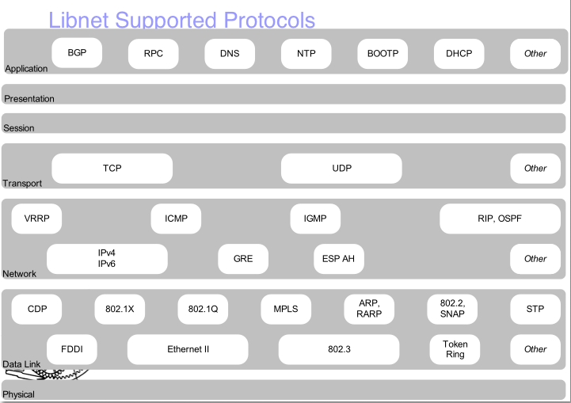

รูปที่ 1 แสดงโปรโตคอลที่ลิปเน็ตสนับสนุน

1.2 ขั้นตอนการดำเนินการ
เพื่อสร้างและส่งแพ็กเก็ตออกไป จะต้องมีคำสั่งพื้นฐานดังนี้
1.2.1 สร้างคอนเท็กซ์ (Context) ของตัวแพ็คเก็ต เป็นการเลือกเน็ตเวิร์กการ์ด (Network card) และระดับการควบคุมแพ็คเก็ตตามที่ต้องการว่าต้องการควบคุมตั้งแต่ลิงค์เลเยอร์ (Link layer) หรือไอพีเลเยอร์ (IP Layer) ขึ้นไป
1.2.2 สร้างแต่ละโพรโตคอลบล็อก (Protocol block)
ในการสร้างแต่ละแพ็คเก็ตต้องมีการสร้างโปรโตคอลของแต่ละชั้นในการสร้างแพ็คเก็ตเรียกว่า โพรโตคอลบล็อกเช่น ถ้าต้องการสร้างแพ็คเก็ตดีเอ็นเอสคิวรี่ (DNS query) ก็ต้องสร้างโพรโตคอลบล็อกของชั้นแอฟพลิเคชั่นคือ ดีเอนเอสและต้องการส่งแบบยูดีพี (UDP) ต้องสร้างโพรโตคอลบล็อกของยูดีพี เป็นต้น
1.2.3 เป็นขั้นตอนในการส่งแพ็คเก็ต
ถ้าในการส่งต้องมีการทำเช็คซัม(Checksum) ซึ่งค่าเช็คซัมจะถูกคำนวณโดยอัตโนมัติเมื่อสร้าง โพรโตคอลบล็อกสร็จ
1.2.4 เป็นขั้นตอนในการลบข้อมูลทั้งหมดที่สร้างไว้ออกจากหน่วยความจำ

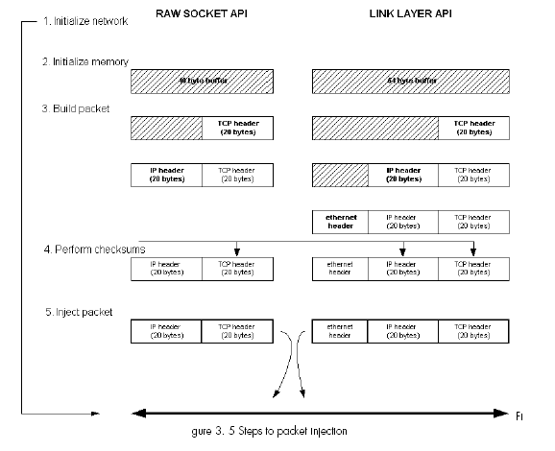
รูปที่ 2 แสดงการขั้นตอนการสร้างและส่ง Packet ลงบนเครือข่าย

2 การทำซ้ำทราฟฟิกบนเครือข่าย
2.1 ความหมายของการทำซ้ำแพ็กเก็ตลงบนเครือข่าย (Replay packet)
หมายถึง การนำไฟล์ที่ดักจับแพ็คเก็ตมาได้จะเป็นไฟล์นามสกุล *.pcap จากระบบเน็ตเวิร์ก โดยวิธีการหรือโปรแกรมต่างๆ และนำมาแก้ไข หรือส่งแพ็คเก็ตออกไปตามไฟล์ที่ดักจับมาได้ ก่อนที่จะส่งออกไปลงบนเครือข่าย
2.2 องค์ประกอบของการทำซ้ำทราฟฟิกบนเครือข่าย
ในส่วนของการทำซ้ำทราฟฟิกบนเครือข่ายต้องมีไลบรารี่ที่เกี่ยวข้องคือลิปเน็ตและลิปพีแค็ปเพื่อทำให้การจัดการทำงานของการทำซ้ำทราฟฟิกบนเครือข่าย
2.3 การทำงานของการทำซ้ำทราฟฟิกบนเครือข่าย
การทำงานของการทำซ้ำทราฟฟิกบนเครือข่ายอาศัยไลบรารี่ลิปพีแค็ปในการอ่านข้อมูลจากจากไฟล์ที่ดักจับมาได้ และใช้ไลบรารี่ลิปเน็ตในการสร้างแพ็คเก็ตออกไปบนเครือข่าย
2.4 ประโยชน์ของการทำซ้ำทราฟฟิกบนเครือข่าย
2.4.1 ในการตรวจสอบเครือข่าย (Network Debugging Tools) ในการตรวจสอบแอพพิเคชั่น หรือ ไฟล์วอล (firewall) และการทำการตรวจสอบเหมือนเดิมหลายๆครั้งเพื่อทำการเปรียบเทียบผลที่ได้ออกมา เพื่อวัดประสิทธภาพของเครือข่ายหรือวิเคราะห์ปัญหาที่เกิดขึ้น สามารถทำให้แก้ก่อนการเปิดให้บริการได้
2.4.2 เพื่อใช้ในการศึกษาการทำงานของโปรโตคอลในระดับชั้นต่างๆ ในระบบเครือข่าย ศึกษาลักษณะการโจมตีแบบต่างๆ ในระบบเครือข่าย

3 หลักการดักจับแพ็กเก็ต
3.1 ความหมายของแพ็คเก็ตแคปเจอร์ (Packet sniffer)
แพ็กเก็ตแคปเจอร์คืออุปกรณ์ที่ทำหน้าที่ดักจับแพ็กเก็ตที่วิ่งอยู่บนเน็ตเวิร์กโดยจะทำงานร่วมกับ
เน็ตเวิร์กอินเทอร์เฟซการ์ด (Network Interface card) ในโหมดโพรมิสคิวอัส (Promiscuous-mode) โดยการทำงานร่วมกับโหมดนี้การทำงานของเน็ตเวิร์กอินเทอร์เฟซการ์ดในโหมดนี้จะไม่มีการเปรียบเทียบแอดเดรสปลายทางของแพ็กเก็ตกับแอดเดรสของเน็ตเวิร์กอินเทอร์เฟซการ์ดนั่นคือทุกๆแพ็กเก็ตมาถึงยังเน็ตเวิร์กอินเทอร์เฟซการ์ดจะถูกจับแพ็กเก็ตขึ้นมาได้ทั้งหมดไม่เลือกว่าจะระบุแอดเดรสปลายทางของการ์ดเน็ตเวิร์กอินเทอร์เฟซอันไหน
แพ็กเก็ตแคปเจอร์จะถูกใช้ในการเฝ้าดูการจารจรในเครือข่ายให้มีประสิทธิภาพและแก้ใขปัญหาต่างๆที่เกิดจากการทำงานผิดพลาดของเครือข่ายและยังเป็นเครื่องมือในการศึกษาการทำงานของโพรโตคอลรวมถึงการดูแลความปลอดภัยของระบบ
3.2 องค์ประกอบของแพ็กเก็ตแคปเจอร์
3.2.1 ฮาร์ดแวร์ (Hardware)
หมายถึงอุปกรณ์อิเล็กทรอนิคส์ที่สามารถดักอ่านสัญญาณจากเน็ตเวิร์กเข้ามาได้และสามารถนำ
สัญญาณที่ให้ส่งต่อไปประมวลผลออกมาเป็นข้อมูลทางคอมพิวเตอร์ได้หน้าที่หลักคือจัดการกับการรับข้อมูลในระดับฟิสิกคอล (Physical) อุปกรณ์นี้โดยทั่วไปคือเน็ตเวิร์กอะแดปเตอร์
3.2.2 ไดรเวอร์(Driver)
เป็นโปรแกรมระดับล่างที่ควบคุมการดักจับข้อมูลของฮาร์ดแวร์ไปเก็บเป็นข้อมูลดิบรอการประมาวลผลในลำดับถัดไป
3.2.3 บัฟเฟอร์(Buffer)
เป็นหน่วยความจำที่ใช้พักข้อมูลจากการดักจับมาได้ของDriverโดยจะทำงานการจัดเก็บเพียงชั่ว
คราว และหมุนเวียนข้อมูลใหม่เข้ามาเสมอกลไกลการนำข้อมูลขากไดรเวอร์มาเก็บในบัฟเฟอร์จะเป็นตัว
บอกสมรรถนะของการดักข้อมูลได้ความเร็วสูงสุดเท่าใดหากกระบวนการนำข้อมูลไปเก็บเป็นไปอย่างล่าช้าย่อมทำให้แพ็กเก็ตแคปเจอร์ไม่สามารถดักจับข้อมูลที่อยู่บนเน็ตเวิร์กได้ทันและต้องปล่อยข้อมูลนั้นทิ้ง
ไป
3.2.4 ซอฟต์แวร์ (Software)
เพื่อทำหน้าที่จัดการข้อมูลที่ได้เข้าโดยการประมวลผลตามวัตถุประสงค์ของการดักอ่านข้อมูลนั้น เนื่องจากข้อมูลดิบที่ดักได้นั้นจะเป็นข้อมูลในระดับต่ำคือ เน็ตเวิร์กอินเทอร์เฟซเลเยอร์ (Network Interface Layer) ซึ่งจะมีข้อมูลที่ยังไม่ผ่านการมัลติเพล็กซ์และจัดรูปแบบให้เข้าใจได้ส่วนที่ได้จะเป็นข้อมูลเลขฐาน
สอง 0 กับ1จำนวนมหาศาลที่ต้องนำมาหาความหมายและอีกหน้าที่หนึ่งคือข้อมูลที่ดักได้นันเป็นการสื่อสารของทุกโฮสต์ที่อยู่ภายในเน็ตเวิร์กนั้นร่วมกันอยู่อย่างไม่เป็นระเบียบและไม่มีการแยกแยะว่าเป็นการ
สื่อสารเรื่องอะไรระหว่างโฮสต์ใดกับโฮสต์ใดการที่จะแปลความหมายของข้อมูลนี้ได้ก็จำเป็นต้องมีโปร
แกรมสำหรับทำหน้าที่แปลความหมายของข้อมูลให้อยู่ในรูปแบบที่สามารถเข้าใจได้มากขึ้นนั่นคือการทำหน้าที่คล้ายกับดีมัลติเพล็กซ์ของโพรโตคอลปกติแต่จะเป็นการดีมัลติเพล็กซ์ของข้อมูลทุกๆโฮสต์โดยไม่สนใจว่าเป็นข้อมูลของโฮสต์ใด
หลังจากข้อมูลผ่านการดีมัลติเพล็กซ์แล้วก็จะอยู่ในรูปที่สามารถเข้าใจได้ง่ายขึ้นแต่จะเข้าใจมากน้อยขึ้นอยู่กับความสามารถในการดีมัลติเพล็กซ์ของโปรแกรมหากสามารถดีมัลติพล็กซ์ได้จนถึงโพรโตคอลเลเยอร์ที่สูงรวมทั้งหากมีการแยกแยะหมวดหมู่ของการสื่อสารของแต่ละโฮสต์ก็จะเห็นความต่อเนื่องของการสื่อสารได้ดีขึ้น
3.3 การทำงานของแพ็กเก็ตแคปเจอร์
การทำงานของแพ็กเก็ตแคปเจอร์อาศัยหลักการของโพรโตคอลอีเทอร์เน็ตที่ใช้การกระจายของข้อมูลไปยังทุกโฮสต์ที่อยู่ในเน็ตเวิร์กและอาศัยโฮสต์แต่ละตัวทำหน้าที่จำแนกการสื่อสารของตนเองนั่น
หมายความว่าข้อมูลทุกแพ็กเก็ตที่ใช้สื่อสารกันได้ถูกส่งไปยังทุกโฮสต์ซึ่งจะได้รับพร้อมกันแล้วเหมือนกันเพียงแต่การที่จะสื่อสารกันได้อย่างถูกต้องนั้นโฮสต์แต่ละตัวจะต้องมีการบวนการที่สามารถรู้ได้ว่าข้อมูลแพ็กเก็ตใดเป็นของตนเองและข้อมูลแพ็กเก็ตใดมิใช่ของตนเองทุกๆแพ็กเก็ตที่กระจายลงบนเน็ตเวิร์กนั้นจะมีหมายเลขระบุชัดเจนคือ แม็คแอดเดรส (MAC Address) หรือเรียกอีกอย่างหนึ่งว่าอีเทอร์เน็ต (Ethernet Address) ซึ่งจะเป็นสิ่งที่บอกว่าแพ็กเก็ตมาจากฮาร์ดแวร์ใดในเน็ตเวิร์กทำให้สามารถระบุได้ว่าส่งมาจากโฮสต์ใดแม็คแอดเดรสจะเป็นหมายเลขเฉพาะฮาร์ดแวร์ทุกชนิดที่ใช้สื่อสารโดยโพรโตคอลอีเธอร์เน็ตและในทางทฤษฏีแล้วฮาร์ดแวร์ทุกชนิดจะไม่มีแม็คแอดเดรสซ้ำกันโดยทั่วไปแม็คแอดเดรสจะกำหนดตายตัวอยู่ในรอม(Rom) ของฮาร์ดแวร์และไม่สามารถเปลี่ยนแปลงได้ด้วยซอฟต์แวร์
การใช้งานของฮาร์ดแวร์จะต้องควบคู่กับไดรเวอร์ของฮาร์ดแวร์นั้นๆโดยปกติแล้วไดรเวอร์จะถูกกำหนดให้ปฏิบัติตามโพรโตคอลอย่างเข้มงวดคือ
- ให้รับข้อมูลที่มีแม็คแอดเดรสเป็นของตนเองเท่านั้น ( ห้ามอ่านข้อมูลของผู้อื่น)
- ให้ส่งข้อมูลโดยใช้แม็คแอดเดรสของตอนเองเท่านั้น (ห้ามปลอมเป็นผู้อื่น)
ดังนั้นหากใช้ไดรเวอร์ตามปกติที่มากับฮาร์ดแวร์แล้วเครื่องคอมพิวเตอร์ก็จะทำงานอยู่ในระเบียบเรียบร้อยและไม่สามารถวุ่นวายกับข้อมูลของผู้อื่นได้แพ็กเก็ตแคปเจอร์จึงจำเป็นที่ต้องใช้โหมดการทำงาน
พิเศษที่อนุญาตให้รับข้อมูลที่แม็คแอดเดรสไม่ใช้ของตนได้โหมดนั้นเรียกว่าโพรมิสคิวอัสโหมด(Promiscuous Mode) ที่ทำให้ฮาร์ดแวร์สามารถรับข้อมูลดิบทั้งหมดบนเน็ตเวิร์กเข้ามาได้โดยไม่สนใจว่าข้อมูลทั้งหมดเป็นของใคร ส่งให้ใคร
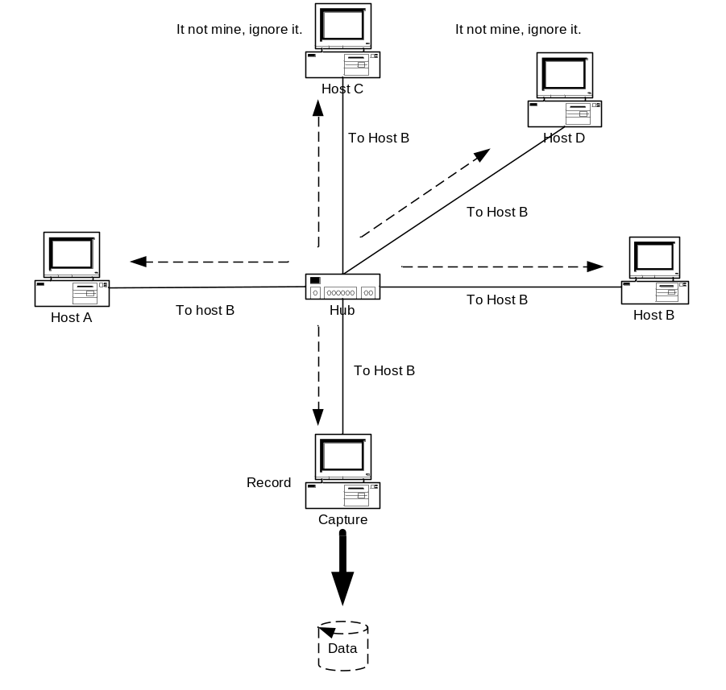

รูปที่ 3 การทำงานของแพ็กเก็ตแคปเจอร์
จากรูปที่ 3.1 ในเน็ตเวิร์กมีโฮสต์อยู่ 4 ตัวต่อรวมกันเป็นเน็ตเวิร์กโดยใช้ฮับ (Hub) ร่วมกัน และมีโฮสต์ตัวหนึ่งรันโปรแกรมที่ทำหน้าที่เป็นโปรแกรมแคปเจอร์เพื่อดักจับข้อมูลเสียบต่อร่วมเข้ากับฮับนั้น จากรูปแสดงให้เห็นการกระจายของข้อมูลที่โฮสต์ A ต้องการส่งให้โฮสต์ Bข้อมูลได้กระจายไปยัง
ทุกโฮสต์ที่ต่ออยู่บนฮับ รวมถึงแพ็กเก็ตแคปเจอร์ด้วย
โฮสต์ Bเมื่อได้รับข้อมูลก็จะตรวจแม็คแอดเดรสถ้าพบว่าเป็นข้อมูลที่ถูกส่งมาหาตนเองก็ทำการ
อ่านและส่งต่อให้ระบบปฏิบัติการประมวลผล
โฮสต์ Cและโฮสต์Dโฮสต์ทั้งสองซึ่งมีเน็ตเวิร์กอะแดปเตอร์ทำงานอยู่ในโหมดปกติเมื่อได้ทำการ
ตรวจสอบแล้วว่าไม่ใช่ข้อมูลของตนเองก็จะไม่สนใจข้อมูลนั้นแพ็กเก็ตแคปเจอร์สำหรับแพ็กเก็ตแคปเจอร์นั้นมีเน็ตเวิร์กอแดปเตอร์ที่ทำงานอยู่ในโพรมิสคิวอัสโหมดนั่นคือไม่สนใจว่าข้อมูลที่เข้ามาเป็นของ
ใครแพ็กเก็ตแคปเจอร์จะรับข้อมูลทั้งหมดแล้วนำไปเก็บไว้ในบัฟเฟอร์และฐานข้อมูลเพื่อนำไปประมวลผลเพื่อหาข้อมูลที่มีประโยชน์ภายหลังจากเน็ตเวิร์กในภาพนั้นมีแพ็กเก็ตแคปเจอร์ถูกติดตั้งในตำแหน่งดัง
กล่าวก็จะทำให้ข้อมูลทั้งหมดที่โฮสต์ทั้ง4 สื่อสารกันโดยผ่านฮับที่ใช้งานร่วมกันไม่ว่าข้อมูลใดจะปรากฏ
ที่ฮับก็สามารถถูกดักอ่านได้โดยแพ็กเก็ตแคปเจอร์ทันที
3.4 ประโยชน์จากแพ็กเก็ตแคปเจอร์
3.4.1 วิเคราะห์ระบบเคือข่าย (Network Analyzer)
การที่แพ็กเก็ตแคปเจอร์สามารถดักจับข้อมูลทั้งหมดที่อยู่บนเน็ตเวิร์กได้ทำให้เราสามารถนำข้อมูลดังกล่าวมาทำการประมวลผลวิเคราะห์คุณสมบัติต่างๆของเน็ตเวิร์กได้หลายแง่มุมไม่ว่าการกระจายการใช้งานเน็ตเวิร์กของโพรโตคอลต่างๆเช่นเอชทีทีพี(HTTP),เอสเอ็มทีพี(SMTP),เอฟทีพี(FTP)เพื่อจะได้
ทราบว่ามีการใช้เน็ตเวิร์กเพื่อการใดมากน้อยเพียงใดจะทำให้สามารถจัดการเน็ตเวิร์กได้อย่างเหมาะสมหรือในด้านการใช้งานเน็ตเวิร์กตามช่วงเวลาดังกล่าวหรือในด้านการใช้งานเน็ตเวิร์กตามช่วงเวลาต่างๆเวลาใดที่มีผู้ใช้มากเวลาใดที่มีผู้ใช้น้อย ผู้ใช้คนใดใช้แบนด์วิดธ์ไปในทางที่เป็นประโยชน์หรือไม่
3.4.2 เครื่องมือตรวจสอบเครือข่าย (Network Debugging Tools)
ในบางครั้งการหาสาเหตุความผิดปกติของแอพพลิเคชั่นต่างๆจำเป็นที่ต้องสืบค้นลึกลงไปถึงเนื้อ
ข้อมูลที่รับส่งกันจริงๆบนเน็ตเวิร์กเพื่อหาว่าเหตุใดการทำงานของแอพพลิเคชั่นจึงไม่สามาถทำงานได้ตามปกติการได้เห็นข้อมูลที่ส่งกันจริงทำให้การวิเคราะห์และแก้ไขปัญหาสามาถดำเนินการอย่างรวดเร็วและ
ตรงต่อหัญหาได้มากขึ้นโดยเฉพาะกรณีที่มีการใช้เครื่องมือในระดับเน็ตเวิร์กมาเกี่ยวข้องเช่นมีการส่งข้อ
มูลผ่านไฟร์วอลล์แล้วปัญหา หรือการทดสอบ ALC (Access Control List) ของเราเตอร์เป็นต้น
3.4.3 ตรวจจับแพ็กเก็ต (Packet Monitoring)
การศึกษาเทคนิคของโพรโตคอลในระดับเน็ตเวิร์กจำเป็นต้องเห็นข้อมูลที่สื่อสารกันอยู่จึงจะสามารถเข้าใจได้และเห็นภาพจริงแพ็กเก็ตมอนิเตอร์ริ่งจะเป็นเครื่องมือที่นำแพ็กเก็ตมาแสดงเห็นในรูปแบบต่างๆได้
3.4.4 ระบบตรวจจับผู้บุกรุก (Intrusion Detection System)
ระบบตรวจจับผู้บบุกรุกก็มีพื้นฐานมาจาการดักอ่านข้อมูลเพียงแต่เป็นการประยุกต์การวิเคราะห์รูปแบบการบุกรุกเข้ากับการดักอ่านข้อมูลบนเน็ตเวิร์กแบบเรียลไทม์ทำให้สามารถทราบว่ามีกิจกรรมใดบนเน็ตเยิร์กที่มีแนวโน้มว่าจะเป็นการบุกรุกหรือทำอันตรายต่อผู้อื่น

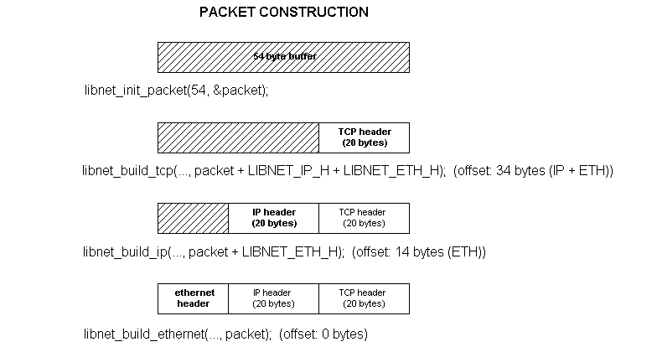
รูปที่ 4 แสดงการสร้างแบบ LIBNET_LINK

4.การออกแบบโปรแกรม
โครงสร้าง Software (Design)

GUI Module
Configuration Module
Processing Module
Packet Capture Module
Packet Generator Module
Libpcap
Libnet
Tcpreplay

GUI Module : | เป็นส่วนของโปรแกรมที่รับผิดชอบเกี่ยวกับ graphic user interface เพื่อสร้างความสะดวกในการติดต่อโดยตรงกับ ผู้ใช้
Configuration Module : | เป็นส่วนของโปรแกรมที่รับผิดชอบการอ่านconfiguration file แล้วสร้างโครงสร้างข้อมูลที่อธิบายลำดับการทำงานของโปรแกรม ซึ่งผู้ใช้งานสามารถสร้าง configuration file ได้เอง
Packet Capture Module: | เป็นส่วนของโปรแกรมที่รับผิดชอบการดักจับ packet ในเครือข่าย โดยใช้ไลบรารีชื่อ libpcap ช่วยในการดักจับข้อมูล
Packet Generator Module: | เป็นส่วนของโปรแกรมที่รับผิดชอบการสร้าง packet อย่างที่ต้องการลงไปในระบบตามรูปแบบที่กำหนดจากConfiguration file สามารถสั่ง generate packet ได้ซ้ำๆ ตามต้องการ โดยใช้ไลบรารีชื่อ libnet และ Tcpreplay ช่วยในการสร้าง Packet Processing
Processing Module : | เป็นส่วนของโปรแกรมที่ทำหน้าที่ประมวลผลลำดับของการทำงานที่สร้างจาก Configuration Module หรือจาก GUI แล้วสร้าง กระบวนการต่างๆ ตามลำดับนั้นโดยการสร้าง Packet จะส่งให้Packet Generator Module ทำงาน และในส่วนของการเก็บข้อมูลในเครือข่ายจะส่งให้ Packet Capture Module ทำงาน

การทำงานของโปรแกรมสร้างและทำซ้ำทราฟฟิกบนเครือข่าย

5.การทำงานของโปรแกรม
โปรแกรมแบ่งออกเป็น 3 ส่วน คือ ส่วนของ Generate packet, ส่วนของ Replay packet และส่วนของ Capture packet
5.1 Generate Packet ได้โดยใช้ library libnet ในการช่วยสร้าง packet เช่น ICMP, TCP, UDP, etc. แบ่งการทำงานออกเป็น 3 Mode ดังนี้
5.1.1 Mode Configuration file สามารถ ลงกำหนดรูปแบบ packet ไฟล์แล้วโปรแกรมจะนำ file ไปทำการ generate packet หรือ replay packet ให้ตามที่เซ็ตไว้

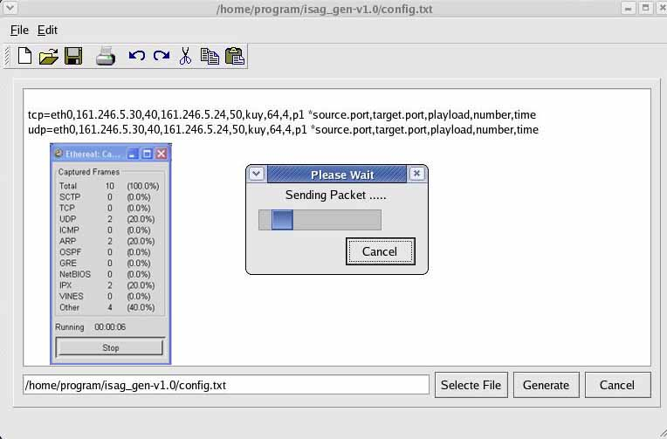
รูปที่ 5 แสดงส่วนของ Configure file

จากตัวอย่าง Configure file ในบรรทัดแรกเป็นการบอกว่า ต้องการสร้างแพ็คเก็ต TCP โดยต้องกำหนดตัวพารามิเตอร์ดังนี้
Tcp=eth0,161.246.5.30,40,161.246.5.24,50,kuy,64,4,p1
Eth0 – อินเทอร์เฟซที่ต้องการส่ง
      - - เป็น source IP
- - เป็น source Port
      - - เป็น destination IP
- - เป็น destination Port
- – เป็น payload
P1 - เป็นเวลาที่ต้องการส่ง
ส่วนอีกบรรทัดเป็นจำลองการส่งแพ็กเก็ตแบบ UDP ซึ่งรายละเอียดในการส่งจะคล้ายกับใน TCP และเมื่อลองใช้โปรแกรมอีเทอร์เรียลจับผลจะแสดงผลที่ได้ดังรูปที่ 2
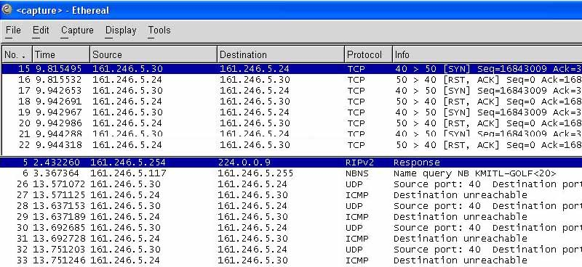
รูปที่ 6 แสดงผลของการสร้างจาก Configure file

5.1.2 Mode Template Packet มีรูปแบบ packet ทั้งรูปแบบปกติและรูปแบบโจมตีให้เลือก เมื่อเลือกรูปแบบที่ต้องการได้แล้ว โปรแกรมจะสร้าง Packet ให้ตามที่เซ็ตไว้

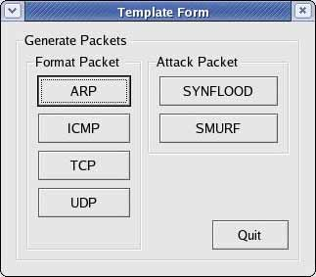

รูปที่ 7 ตัวอย่างการฟอร์แมตของแพ็คเก็ตที่ต้องการสร้าง

5.1.3 Mode Editable Packet คือสามารถแก้ไขรูปแบบ packet ตามที่ต้องการได้แต่ต้อง อยู่ภายใต้ขอบเขตที่กำหนดไว้
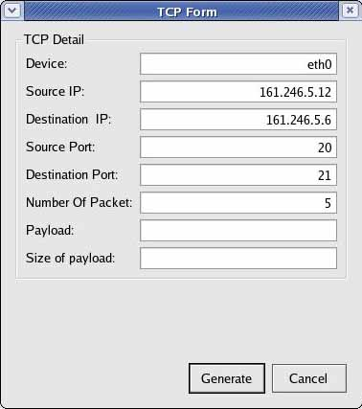
รูปที่ 8 แสดงรายระเอียดของการสร้าง Packet TCP ที่สามารถแก้ไขได้

ในรูปที่ 5 จะเป็นตัวอย่างการสร้าง packet โจมตีแบบ syncflood ซึ่งเป็นฟังก์ชั่นหนึ่งที่สามารเรียกใช้ได้ใน template mode และยังสามารถกำหนดรายละเอียดเองได้ดังรูปที่ 7จะเป็นตัวอย่างการสร้างแพ็กเก็ตแบบ
ปกติชนิด ICMP

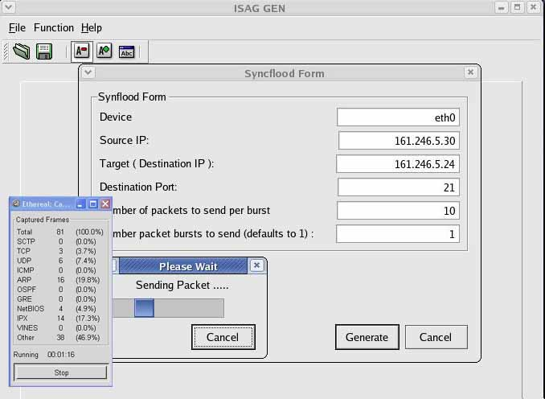
รูปที่9 แสดงการสร้าง Syncflood
ดังรูปที่ 5 จะแสดงผลของการสร้างแพ็กเก็ตโจมตีแบบ syncflood โดยระบุให้มี source IP เป็น 161.246.5.30 และ destination IPเป็น161.246.5.24ขณะที่ทำการส่งได้ลองดักจับแพ็กเก็ตที่ส่งด้วยซึ่งผลของการส่งจะได้ดังตัวอย่างในรูปที่ 6

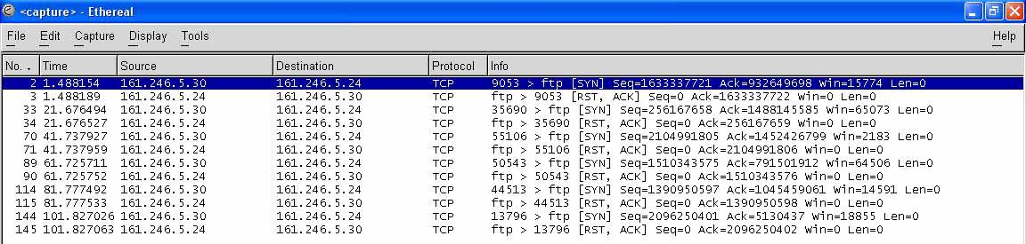
รูปที่ 10 แสดงผลของการสร้าง Syncflood

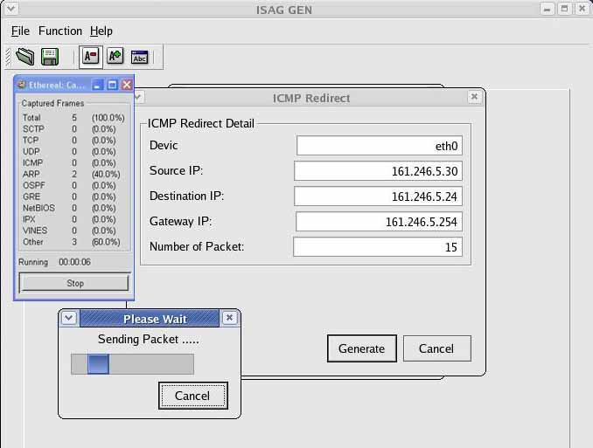

รูปที่ 11 แสดงการสร้างแพ็กเก็ตชนิด ICMP
จากรูปที่ 7 จะสามารถกำหนดรายละเอียดในการส่ง Packetได้โดยจากรูปกำหนดให้มีการส่งไปที่ interface eth0, source IP เป็น 161.246.5.30, และdestination IP เป็น 161.246.5.24, gateway IP เป็น
161.246.5.254 และสุดท้ายสามารถกำหนดจำนวนของ packet ที่ใช้ทำการส่งได้อีกด้วยซึ่งผลของการ
ทำงานจะอยู่ในรูปที่ 8
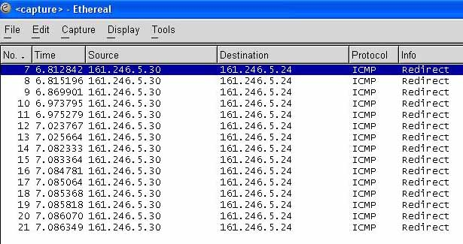
รูปที่ 12 แสดงผลของการสร้างแพ็กเก็ตชนิด ICMP
5.2 Replay Packet โดยอาศัย library tcpreplay ในการช่วย replay packet จากไฟล์ที่ดักจับมาได้ เพื่อสร้าง environment ปิด และสามารถกำหนด option ในการ replay ได้ตามที่ต้องการซึ่งรายละเอียดในการทำฟังก์ชั่น รีเพลย์แพ็กเก็ตเป็นดังนื้
(1) เลือกกำหนด Pattern ได้เพื่อระบุว่าต้องการ replay ตามแบบใดมีฟังก์ชั่นให้เลือกดังนี้
Source, Destination, SourceIP&DestinationIP, SourceIP||DestinationIP, ListofPacketNumbers, Protocol
(2) การกำหนด IP เพื่อใช้กับ บาง pattern เช่นถ้าเลือก pattern เป็น “Source IP” หมายความว่า ให้ replay packet ที่มี source IP เหมือนหรือไม่เหมือนกับ IP ที่กำหนด
(3) การกำหนด List Packet Number จะถูกกำหนดในกรณีที่เลือก pattern เป็นแบบ “ListofPacketNumbers” ซึ่งสามารถเลือกลำดับของ packet ได้จากตารางด้านล่างสุดหรือกำหนดลำดับเอง
(4) การเลือกชนิดของ Protocols จะต้องเลือกฟังก์ชั่นนี้ก็ต่อเมื่อเลือก pattern การ replay เป็นแบบ “Protocol”
(5) การกำหนด ว่าต้องการให้ replay โดยให้ Match หรือ Not Match กับ pattern ที่เลือกไว้ก่อนหน้านี้
(6) การกำหนด Source IP กับ Destination IP ที่ต้องการจะแลกเปลี่ยนกัน ถ้ามีการกำหนดทั้ง Source IP และ Destination IP พร้อมกันจึงจะทำฟังก์ชั่น exchange IP เช่นกำหนด source IP เป็น 161.246.5.12 และกำหนด destination IP เป็น 161.246.5.6 โปรแกรมจะทำการ replay packet โดยเปลี่ยนไอพีต้นทางเป็นไอพีปลายทางตามที่กำหนด
(7) การกำหนด Speed ของการ replay สามารถเลือกได้ 2 ระดับ คือ แบบ Normal กับแบบ Fast
(8) แสดงตารางรายการของ packet ที่ถูก replay ออกไปตามที่กำหนดไว้
ซึ่งการทำ replay packet สามารถเลือก option ที่จะทำการซ้ำได้หลายฟังก์ชั่นตัวอย่างการทำซ้ำ
แพ็กเก็ตในรูปที่9 จะแสดงการทำซ้ำแพ็กเก็ตโดยกำหนดให้ส่งเฉพาะโปรโตคอล arp จากไฟล์ที่ดักจับมา
ได้ และผลของการทำงานจะอยู่ในรูปที่ 10

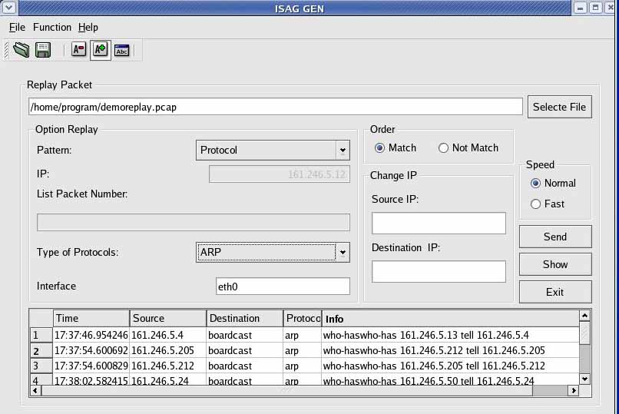

รูปที่ 13 ตัวอย่าง การ Replay packet แบบเลือก match

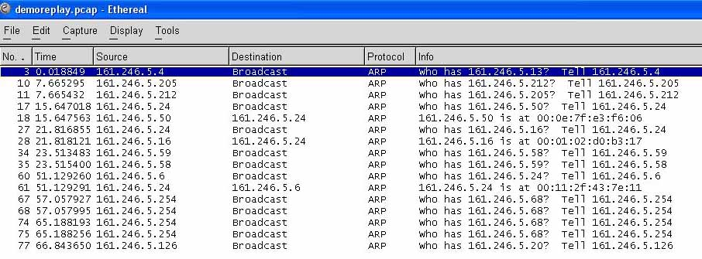

รูปที่ 14 ผลของการทำ Replay packet แบบเลือก match
รูปที่ 11 จะเป็นตัวอย่างการแสดงการทำซ้ำแพ็กเก็ตแบบเลือกไม่ matchกับไอพีที่กำหนดและผลที่ได้
จะแสดงในรูปที่ 12

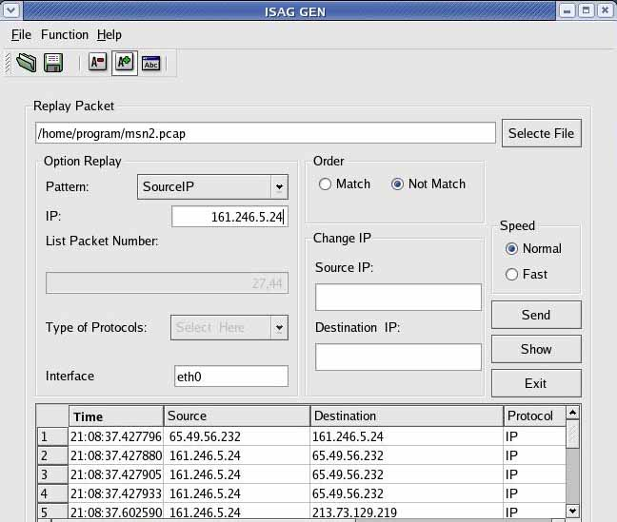

รูปที่ 15 ตัวอย่างฟังก์ชั่นของ การ Replay packet แบบเลือกไม่ match

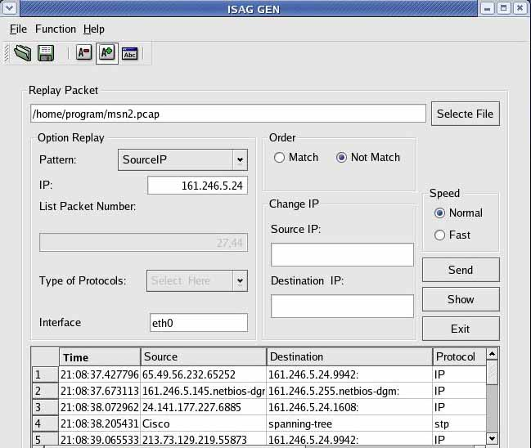

รูปที่ 16 แสดงผลของการทำ Replay packet แบบเลือกไม่ match
อีกตัวอย่างหนึ่งของการทำซ้ำแพ็กเก็ตคือสามารุถเลือกจาก list ที่อยู่ในตารางแสดงผลด้านล่าง
ของโปรแกรมโดยเลือกเฉพาะลำดับแพ็กเก็ตที่ต้องการส่งซ้ำได้ดังรูปที่ 13 ในที่นี้จะเลือก 10 ลำดับแรก
ในตารางเพื่อทำการส่งผลที่ได้สามารถส่งไปได้เฉพาะ 10 ลำดับแรกในตารางด้านล่างโปรแกรมซึ่งผล
จากการทำจะแสดงในรูปที่ 14

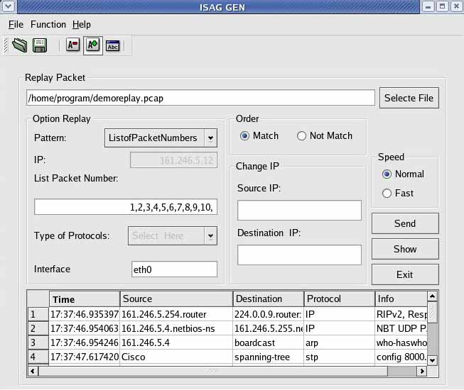

รูปที่ 17 แสดงการทำ Replay packet แบบเลือกใน list

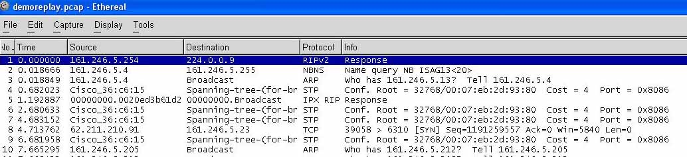

รูปที่ 18 แสดงผลของการทำ Replay packet แบบเลือกใน list

5.3 Capture Packet โดยอาศัย library libpcap ในการทำฟังก์ชั่น capture ซึ่งสามารถเลือกกำหนด interface ที่ต้องการจะ capture ได้และกำหนดชื่อไฟล์ที่ต้องการได้ เมื่อ capture packet มาแล้วต้องการจะ
แสดงรายการที่ต้องการก็สามารถเลือกที่จะให้แสดงสิ่งที่ดักจับมาได้

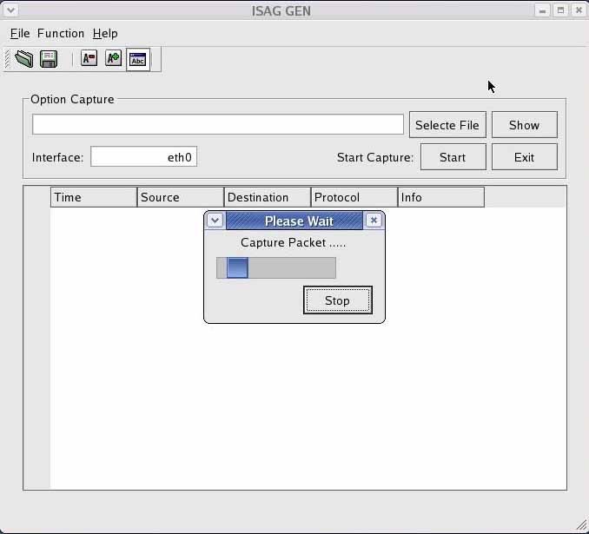

รูปที่ 19 แสดงการใช้ฟังก์ชั่นในการดักจับแพ็คเก็ต

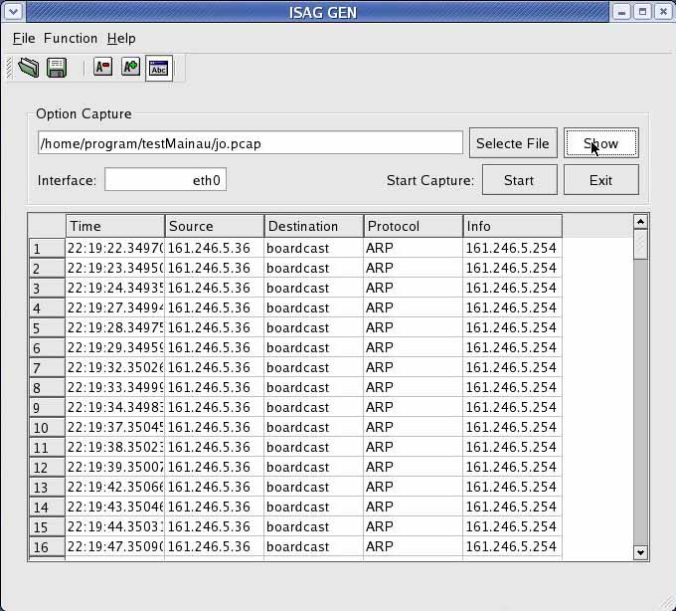

รูปที่ 20 แสดงผลของการดักจับแพ็คเก็ต

สรุปและวิจารณ์

6. สรุปผล
โปรแกรมสร้างและทำซ้ำทราฟฟิกบนเครือข่ายที่ถูกพัฒนาขึ้นนี้มีความสามารถในการทำงานดังที่ตั้งใจไว้ดังต่อไปนี้
6.1 การสร้างแพ็กเก็ตสามารถเลือกรูปแบบการสร้างแพ็กเก็ตได้หลากหลายรูปแบบดังต่อไปนี้ TCP, UDP, ICMP, ARP และที่เป็นในรูปแบบโจมตีดังนี้แบบ Syncflood และ แบบ Smurf ซึ่งแต่ละรูปแบบก็
สามารถดัดแปลงแก้ใขข้อมูลของแต่ละแพ็กเก็ตได้ตามต้องการเพื่อเป็นการเพิ่มความหลากหลายของทราฟฟิกที่ใช้ในการทดสอบ
  - การทำซ้ำทราฟฟิกสามารถทำซ้ำได้จากไฟล์ที่ดักจับมาแล้วยังสามารถนำเอาไฟล์มาแก้ไขดัดแปลงเพิ่มเติมก่อนที่จะทำซ้ำลงบนเครือข่ายซึ่งผลจากการทดสอบสามารถทำได้หลายครั้งแล้วนำผลที่ได้จากการทดลองมาเปรียบเทียบและหาสาเหตุความผิดปกติหรือเพื่อปรับปรุงประสิทธิภาพของระบบโดยรวมให้มีศักยภาพในการรองรับการทำงานได้มากยิ่งขึ้น
  - ส่วนของการดักจับแพ็กเก็ตสามารถทำการดักจับแพ็กเก็ตแล้วนำมาบันทึกลงไฟล์ที่ต้องการแล้วนำเอาไฟล์ที่ได้ไปทดสอบ ทำซ้ำใหม่เพื่อวิเคราะห์และหาสาเหตุความผิดปกติเพื่อปรับปรุงระบบให้ดีขึ้น
  - ในการทำงานทั่วไปๆ ยูสเซอร์สามารถเรียกใช้การทำงานโปรแกรมได้จากการเขียนคำสั่งต่างๆลงไฟล์ ที่เรียกว่า Configuration file ได้ด้วย
ซึ่งการทำงานโดยรวมของโปรแกรมถือว่าทำงานได้มีประสิทธิภาพพอสมควรซึ่งถ้าต้องการความหลากหลายของรูปแบบแพ็กเก็ตก็สามารถเพิ่มเติมส่วนนั้นๆเข้าไปได้
7. ปัญหาและอุปสรรค
7.1 ปัญหาเกี่ยวกับการสร้างแพ็คเก็ต (Packet) ให้ได้ตามเวลาที่กำหนด (Real time) เนื่องมาจากหลายสาเหตุเช่น ในขณะที่ทำการเจนเนอเรตแพ็กเก็ต (Generate Packet) ออกไปสภาวะของ
เครือข่ายขณะนั้นเกิดความคับคั่งของแพ็กเก็ตอยู่แล้วทำให้ไม่สามารถส่งแพ็กเก็ตออกไปบน เครือข่ายได้ตามเวลาต้องการ ทำให้เกิดความล่าช้าหรือเกิดข้อผิดพลาดขึ้นได้
7.2.ปัญหาในขั้นตอนการเขียนโปรแกรมเนื่องจากโปรแกรมที่ใช้ในการทำงานเขียนขึ้นโดยใช้ภาษาซีแต่
โปรแกรมคิวที (QT Programming) ที่ใช้ในการเขียนกราฟฟิกยูสเซอร์อินเทอร์เฟซ (Graphic User Interface) ถูกเขียนขึ้นด้วยภาษาซีพลัสๆเมื่อนำมาลิงค์กันเกิดปัญหาการส่งค่าระหว่างภาษาซีกับภาษาซี
พลัสๆจึงแก้ปัญหาโดยการส่งคำสั่งไปแล้วสั่งให้เอาท์พุทที่ได้ให้ไปเขียนลงบนไฟล์ก่อนแล้วค่อยนำไฟล์
ไปแสดงผลซึ่งอาจทำให้การทำงานเกิดความล่าช้ากว่าปกติ

8. แนวทางการวิจัยและพัฒนาต่อ
เนื่องจากโปรแกรมได้ถูกพัฒนาให้มีความสามารถในการสร้างแพ็กเก็ตได้หลายรูปแบบและมีการกำหนดฟังก์ชั่นในการทำซ้ำแพ็กเก็ตตามต้องการอีกทั้งยังสามารถดักจับแพ็กเก็ตเพื่อนำมาบันทึกลงไฟล์ได้ แล้ว แต่ยังมีส่วนที่น่าจะนำมาเพิ่มเติมเพื่อเพิ่มศักยภาพของโปรแกรมให้มีความสามารถหลากหลายขึ้นเป็นต้นว่า
8.1ในการสร้างทราฟฟิกบนเครือข่ายสามารถเพิ่มรูปแบบของการเจนเนอเรตแพ็กเก็ตได้อีกรวมทั้งฟังก์ชั่นของรูปแบบการทำซ้ำแพ็กเก็ต
8.2เพิ่มความสามารถในส่วนของการควบคุมความเร็วในการทำรีเพลย์แพ็กเก็ตให้ได้หลายระดับตามที่ต้องการได้

